**学生研究计划（SRP）填报操作流程**

**一、指导教师申报选题**

1、登录系统，完善个人邮箱信息

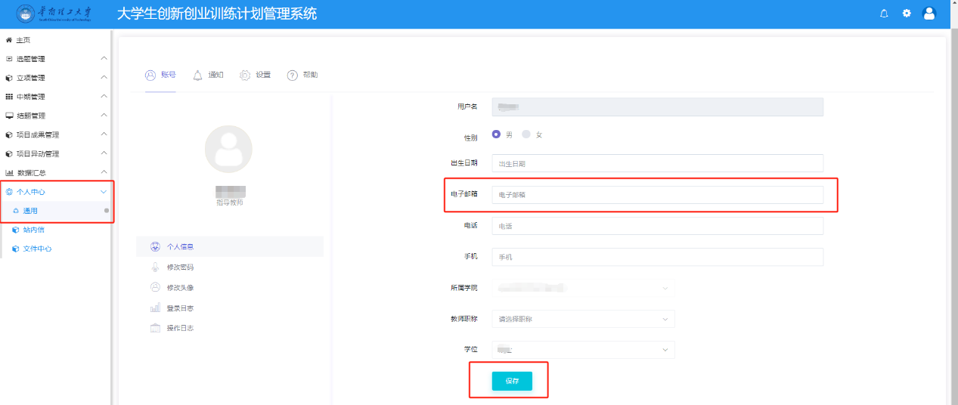

2、点击“选题管理”——“申报选题”，点击“新增”

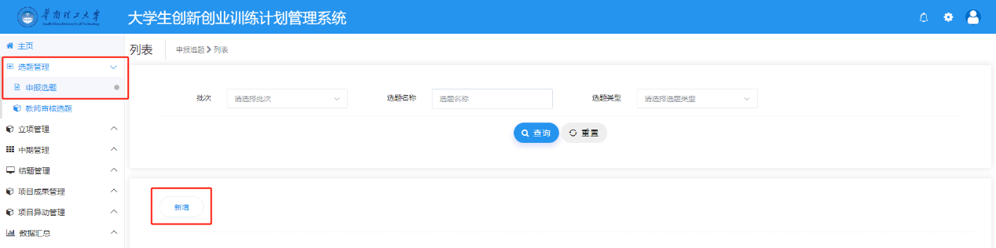

3、**首先必须选择“所属批次”为“2025年SRP”，**再依次填报选题内容，保证内容真实有效，完成“提交”。

也可选择“暂存”，在“选题管理”——“申报选题”——“2025年SRP批次”查询选题，继续编辑无误后提交。

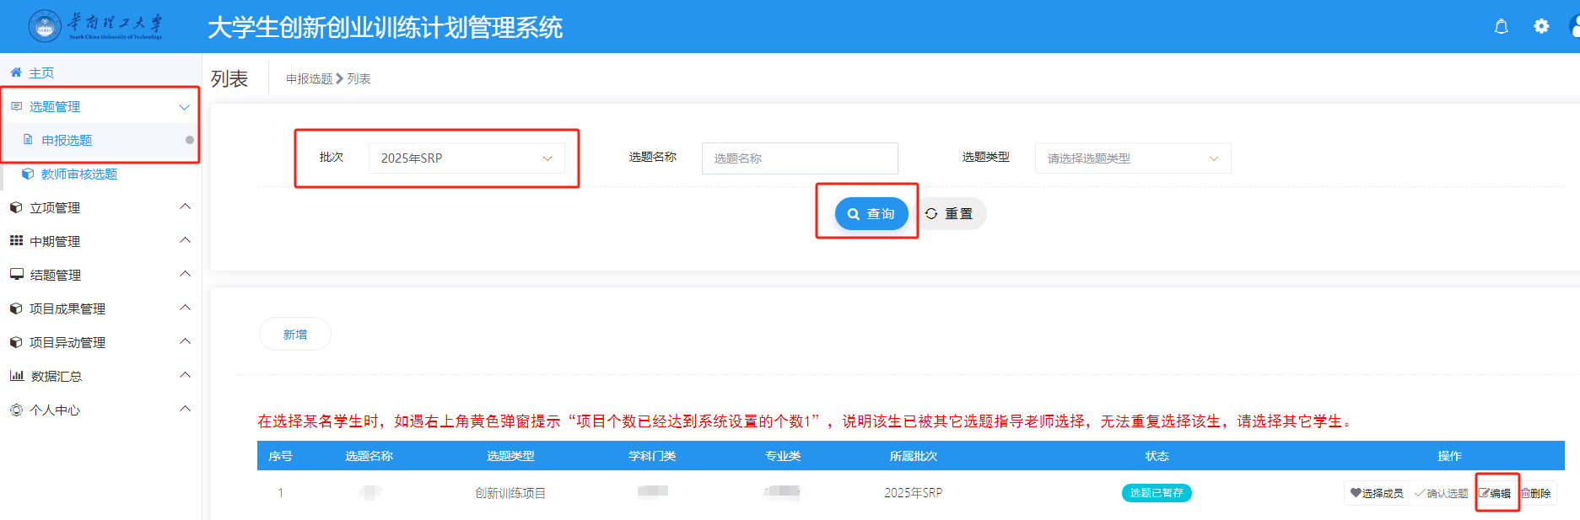

（温馨提示：填报内容如有图片公式，请用插入图片形式，不要直接复制黏贴）

**二、二级单位评审和推荐**

1、登录时选择“学院管理员”角色，点击“选题管理”——“选题调整”——选择“2025年SRP”批次，点击“查询”，点击“选题信息导出”，可导出教师申报选题情况。

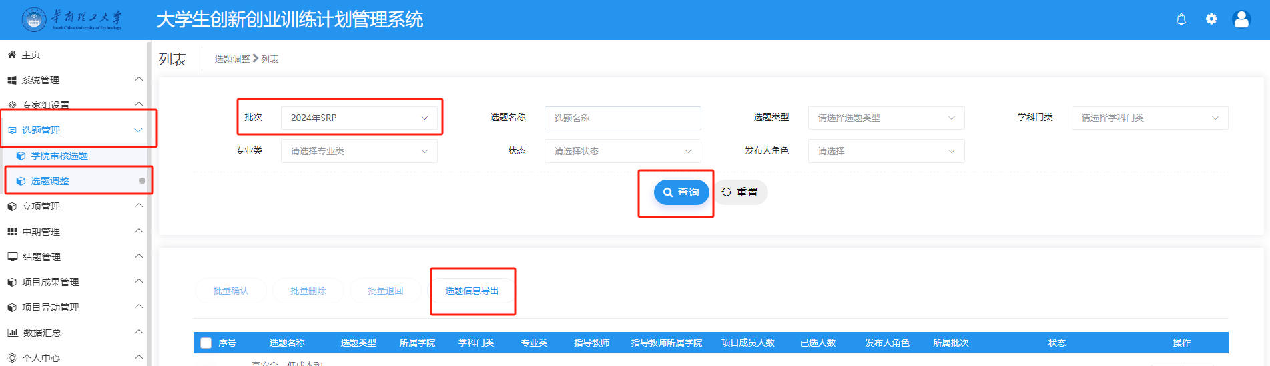

2、点击“选题管理”——“学院审核选题”——选择“2025年SRP”批次，点击“查询”，完成二级单位推荐选题审核，“审核通过”名单应与“推荐顺序汇总表”名单一致。

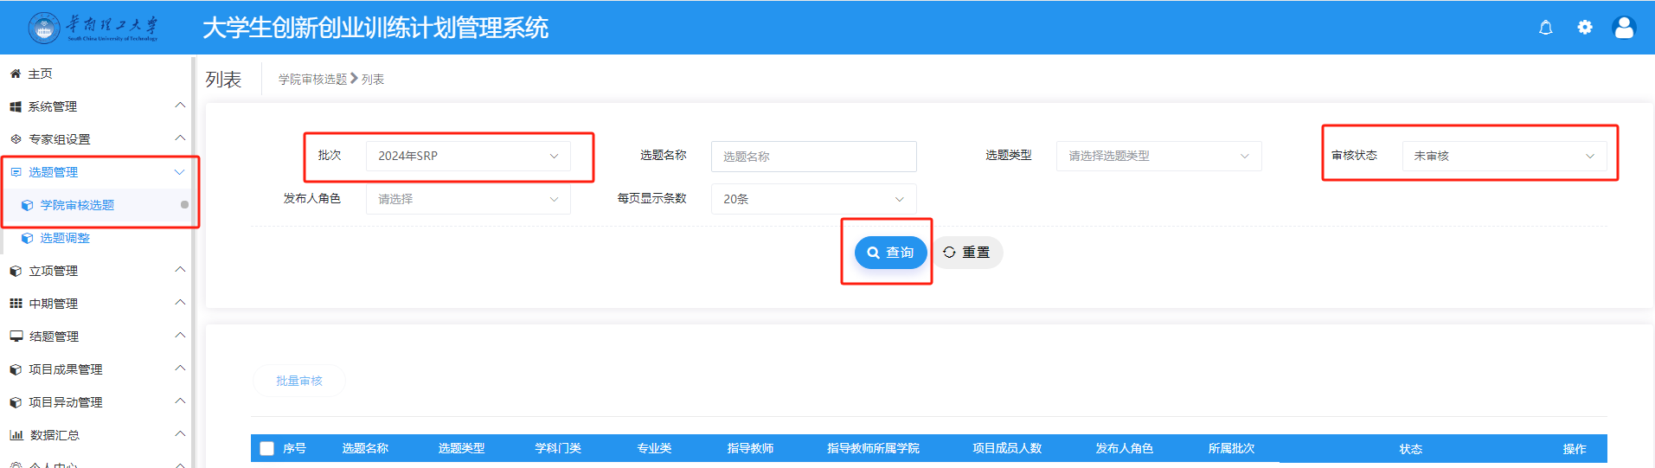

**三、学校复审并发布选题**

经审核发布的选题状态会显示“学校审核选题通过，等待确认选题”

**四、学生报名选题**

1、登录系统，在“个人中心”——“通用”——完善邮箱和手机信息（请务必完善，因未完善导致指导教师无法联系面试而落选的，后果自负）。

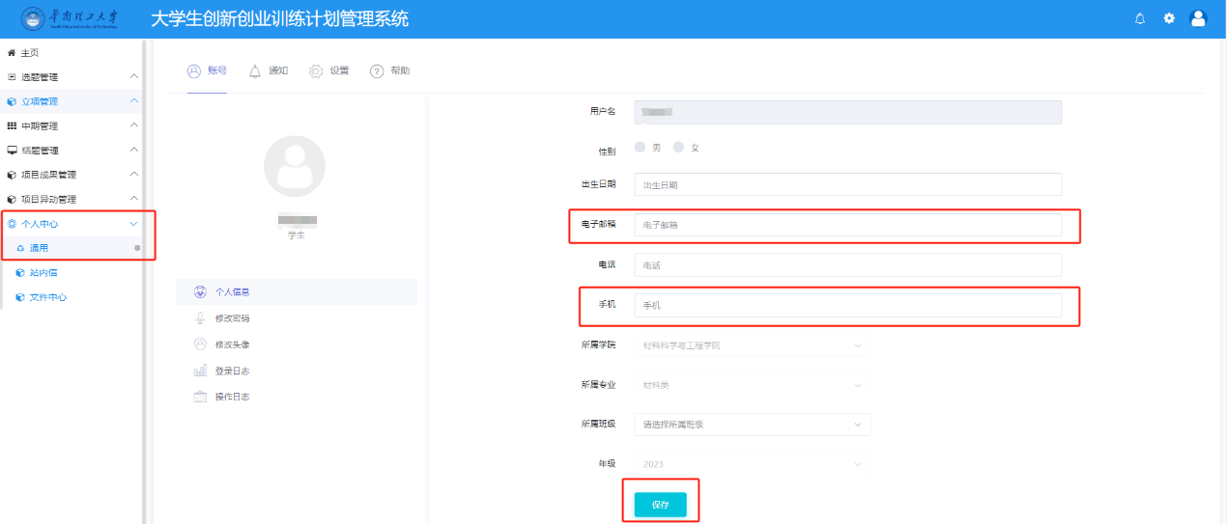

2、点击“选题管理”——“学生选择选题”，浏览全校发布的选题，根据个人能力和兴趣选择选题，填写“选题说明”，点击“提交”。

学生可在“选题管理”——“学生选择选题”——选择状态选“已选择”，查看已报名的选题信息。

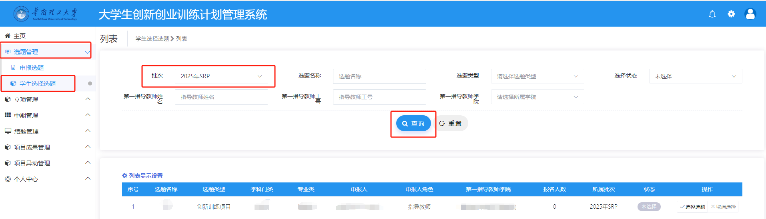



3、学生可报名多个选题报名，但最终只能参加1个选题。如果学生被其中一个选题指导教师选择，则无法被其它选题指导教师重复选择。指导教师确认选题后，可在“立项管理”——“我的项目”，查看参加的项目信息。

**五、指导教师选择学生，确认选题**

1、指导教师登录系统，点击“选题管理”——“申报选题”——“选择成员”，在“待选成员”区查看报名学生信息，并组织学生面试。

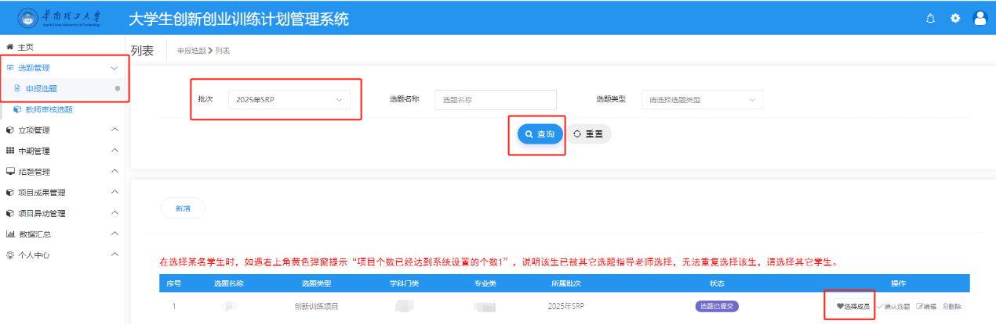

2、确定学生后，在待选区选择学生**（最少2名，最多7名）**。确认选择无误后，再点击“确认选题”。一旦“确认选题”，无法再删减成员，请谨慎操作。

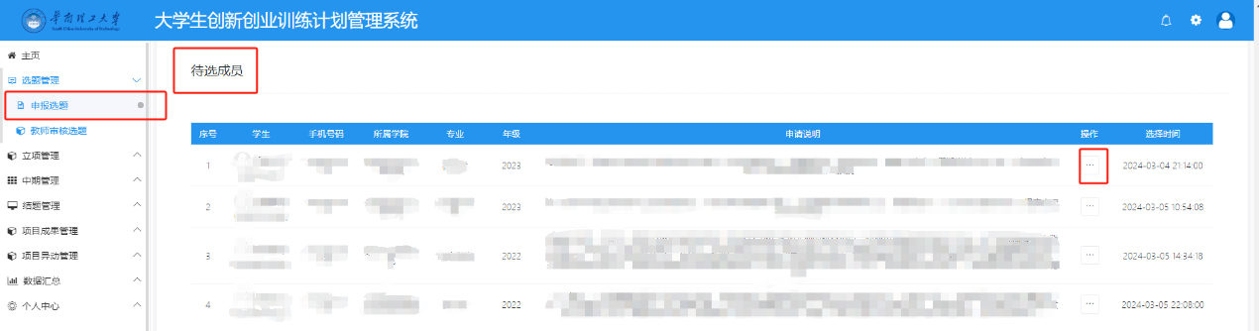

**六、学校审核立项**